**SISTEMA DE EQUILIBRIO EN UN CUERPO ESTÁTICO:**

**ESTIMACIÓN QUE EJERCE EL TORQUE EN UN CUERPO EN EQUILIBRIO**

Guillermo Enrique Ignacio Vidal Astudillo [1,5], Erick Alejandro Maribur Maribur[1,2,5], Antonia Carolina Abarca Torres[1,3,5] & Luchiano David Buccioni Azocar[1,4,5].

1 Profesor de Biología y Ciencias Naturales, Licenciado en Biología Marina, Pontificia Católica de Chile. (g.vidalastudillo@uandresbello.edu)

2 Analista Programador, Instituto Profesional INACAP. Chile. (e.mariburmaribur@uandresbello.edu)

3 Técnico en operaciones logísticas,Instituto Profesional AIEP, Chile. (a.abarcatorres@uandresbello.edu)

4 Contador Auditor, Universidad Andrés Bello, Chile. (l.buccioniaz@uandresbello.edu)

5. Estudiante de ingeniería en informática, Universidad Andrés Bello, Chile.

**RESUMEN**

*El informe se enfoca en el análisis teórico y experimental del comportamiento de la tensión en una cuerda suspendida en un sistema de equilibrio estático. Desde una perspectiva teórica, se explora la estática y los principios fundamentales de la mecánica, donde el equilibrio estático se alcanza cuando las fuerzas y torques externos se anulan. Se considera una barra recta horizontal con un objeto suspendido de masa variable, estudiando cómo varía la tensión en la cuerda en relación con la posición de la carga y la longitud de la barra. Se establece una relación entre la tensión (variable dependiente) y la distancia del objeto (variable independiente), utilizando tres métodos para calcular la ecuación de la recta: método gráfico, método de los promedios y método de los mínimos cuadrados. Los resultados muestran que el método de los mínimos cuadrados proporciona la ecuación de la recta más precisa, respaldado por un coeficiente de correlación cercano a uno. Se concluye que el equilibrio de fuerzas y torques es fundamental para comprender el fenómeno estudiado y que el método de los mínimos cuadrados es el más adecuado para obtener resultados precisos en este contexto. El análisis y discusión de los resultados revelan la relación positiva entre la tensión y la distancia, corroborada por un alto coeficiente de correlación, lo que respalda la precisión de la ecuación de la recta obtenida. Este estudio proporciona una comprensión más profunda de los principios físicos involucrados en el equilibrio de fuerzas y torques, así como la aplicación práctica de métodos de análisis en la física experimental.*

**Keywords**: torque· métodos de la ecuacion de la recta· gráficos promedios · mínimos cuadrados

**INTRODUCCIÓN**

El objetivo de la toma de muestra de este proceso aplica a cómo el movimiento de un factor externo crea la diferencia entre los factores del peso continuo de la masa que utiliza una variable donde el peso indicado se mueve de manera fija y continua sobre el eje, lo cual ejerce una fuerza de torque. De los elementos mencionados anteriormente, lo cual nos entregará una tendencia.

La aplicación de la fuerza de torque creada aplicará una condición de peso muerto y oscilación de la masa. En este informe nos enfocaremos en las tres tomas de muestras correspondientes, Método Gráfico, Métodos de los promedios y Métodos de los mínimos cuadrados

**MODELO TEÓRICO**

El presente informe examina el comportamiento de la tensión de una barra suspendida en un sistema de equilibrio estático desde una perspectiva teórica y experimental. Para comprender cómo los cuerpos interactúan bajo la influencia de fuerzas y momentos en reposo, es necesario estudiar la estática y los principios fundamentales de la mecánica. Este equilibrio ocurre cuando la suma de todas las fuerzas externas que afectan al sistema es igual a cero, así como la suma de todos los torques externos que afectan un punto de referencia [1,4].

Una barra recta de longitud debe pivotar en uno de sus extremos sobre un eje, mientras que el otro extremo debe suspenderse bajo tensión en una cuerda ideal. Además, sufre una fuerza por medio de la fuerza peso ejercida por un cuerpo que va cambiando su posición en la barra. Se examinará como cambia la tensión del de la cuerda en relación con la posición de una carga suspendida y la longitud de la barra. La relación entre la distribución de fuerzas, los torques resultantes y la estabilidad del sistema en diferentes configuraciones se examinará en este análisis [1,4].

Se establecerá una relación entre la tensión como variable dependiente y la distancia del objeto que se mueve como variable independiente, además del análisis experimental. Se utilizarán tres métodos para calcular la ecuación de la recta: el método de los promedios, el método gráfico y el método de los mínimos cuadrados. El objetivo es encontrar el método con mayor precisión y exactitud con respecto al valor real, utilizando el coeficiente de correlación como métrica de evaluación. Este método permitirá una comparación detallada de los resultados obtenidos y ayudará a avanzar en la comprensión de los principios fundamentales de la mecánica de sistemas físicos [1,3,4].

**MÉTODO EXPERIMENTAL**

En el procedimiento realizado para estudiar cómo se comporta la tensión de la cuerda cuando en distintas posiciones de la barra horizontal se cuelga una carga de masa de **m** (la que provoca un momento de torsión) **,** nos basamos en el sistema de la Figura N°1.

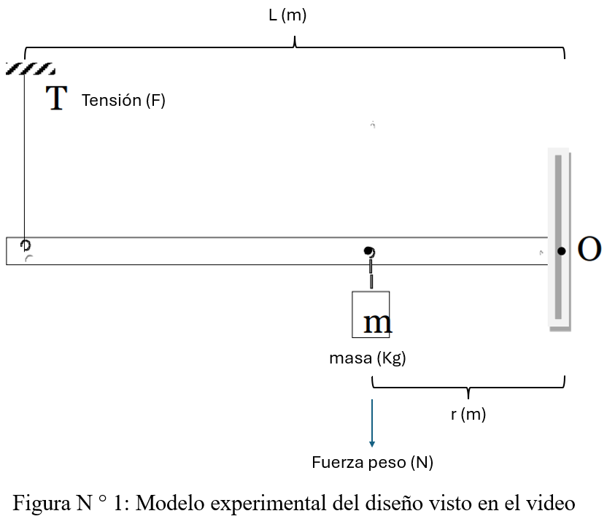

La figura representa una barra recta horizontal de largo **L**, cargando un objeto con una masa **m** y fuerza peso **mg** que pivota en uno de sus extremos en un eje **O (barra vertical)**, mientras en el otro extremo se suspende de una cuerda sostenida de un dinamómetro que se encuentra sometido en una tensión **T**.

En este caso para el análisis utilizamos el video que se nos otorgó en un comienzo, en el cual podemos visualizar el experimento, es decir donde a medida que se mueve la masa en la barra horizontal la tensión va aumentando, debemos considerar una distancia de 1 cm en cada marca roja, al igual que en la separación de cada marca de la barra horizontal.

Basándonos en el análisis, se desarrolla la tabla donde rotulamos la variable dependiente e independiente en Excel para estimar el valor de la ecuación de la recta por medio de tres métodos, (A) método gráfico, (B) método de los promedios y (C) el método de los mínimos cuadrados.

Posteriormente, se estimó el coeficiente de correlación por medio de la herramienta Excel y la estimación de la ecuación de la recta en este programa para establecer comparaciones en las exactitudes de los diferentes métodos.

Por último, se estimó la masa del objeto por medio de los valores de la ecuación de la recta más precisa.

Los datos obtenidos a partir de la observación del video se presentan en la Tabla N°1:

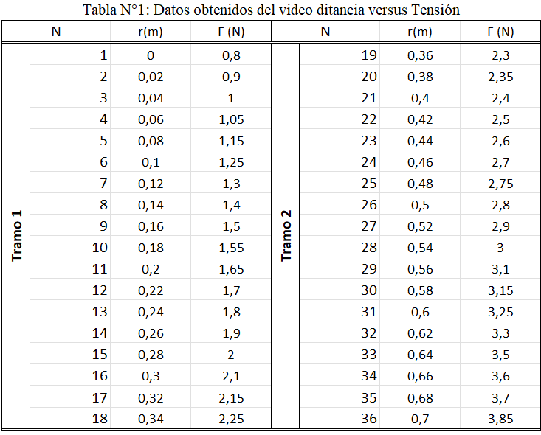

**RESULTADOS**

Para cumplir con nuestro objetivo de investigación y una vez tomadas las medidas de la distancia y la fuerza de tensión medidas en función de la distancia por el dinamómetro del video se establece una relación entre esta dos variables físicas por medio de una representación gráfica en una ecuación de la recta. Para obtener la ecuación de la recta se usó tres métodos, (A) método gráfico, (B) método de los promedios y (C) el método de los mínimos cuadrados.

1. **Método gráfico**

Tomando dos valores de la distancia y los cambios que produce dichos valores sobre la fuerza detención aplicada por el torque en el dinamómetro. Desde la Tabla N°1 si se escoge los valores

P1(0, 0.8)P39(0.7, 3.85)

A partir de la ecuación de la recta por el método gráfico se tienen dos ecuaciones para obtener la pendiente y la ecuación de la recta (Ecuación N°1):

$m=\frac{Δy}{Δx}=\frac{{ y}_{2}{ - y}_{1}}{{ x}_{2}{ - x}_{1}}$ $y{ - y}_{1}= mx{ - x}_{1}$ (1)

Reemplazando los valores de P1 y P39 en las fórmulas presentadas en ecuación N°1, se resuelve:

$m=\frac{Δy}{Δx}=\frac{3.85-0.8}{0.7-0}$ $y-0.8= mx-0$

$m=4.36$ Tomando el valor de la pendiente y se aplica a la ecuación de la recta:

$⇔y-0.8= 4.36*x-0$

$⇔y= 4.36x+0.8$ (A)

A partir de los cálculos desarrollados, se obtiene un valor de la ecuación de la recta de

$y= 4.36x+0.8$ demostrados en Resolución A, usando el método gráfico.

**B. Método de los promedios**

Para llevar a cabo este método vamos a considerar las siguientes condiciones:

1. Las sumatorias de las desviaciones del punto experimental (r) a la recta es igual a cero.

2. A partir de los datos obtenidos representados en la Tabla N°1 se dividirá en dos tramos, desde el valor P1 a P18 se considerará el primer tramo y los valores dentro del rango P19 hasta P39 se considerará el segundo tramo.

3. Los tramos están divididos con la misma cantidad de datos N=18.

Una vez considerado y explicitado estas tres condiciones, ejecutamos el cálculo para determinar la ecuación de la recta.

Sumatoria de los valores de la distancia medida (variable independiente) y de la tensión medida (variable dependiente) presentes en el rango del tramo 1 (P1→P18) tabulados en la Tabla N°1:

$\sum_{N=1}^{18}{}P_{xi}=3.06$ $\sum_{N=1}^{18}{}P_{yi}=27.45$ (B)

Sumatoria de los valores de la distancia medida (variable independiente) y de la tensión medida (variable dependiente) presentes en el rango del tramo 2 (P19→P39) tabulados en la Tabla N°1:

$\sum_{N=18}^{39}{}P_{xi}=9.54$ $\sum_{N=18}^{39}{}P_{yi}=53.75$ (C)

Una vez realizada las sumatorias, se obtiene el siguiente sistema de ecuaciones:

$27.45=3.06m+18n / x-1$ $53.75=9.54m+18n$

$⇔$ $-27.45= -3.06m-18n$ $53.75= 9.54m+18n$

$⇔ 26.3 =6.48m$ $⇔ \frac{26.3}{6.48} =m$ $⇔ m=4.059$ (D)

Tomando una ecuación para obtener el valor del punto de corte *n*:

$53.75=9.54m+18n$

$⇔ 53.75=9.54*4.059+18n$ $⇔ 53.75=9.54*4.059+18n$

$⇔ 53.75=38.7+18n$ $⇔ 53.75-38.7=18n$

$⇔ 15.05=18n$ $⇔ 0.836=n$ (E)

Por lo tanto, la ecuación de la recta por medio del método de los promedios tomando los valores obtenidos en la Resolución D y E se obtiene:

$y=4.059m+0.836$ (F)

Se esclarece que el método de los promedios es una estimación de los valores de la pendiente y la intersección de la recta en el eje y. Además, se debe considerar que este método se recomienda usar cuando los valores de los datos es igual a 10.

**C. Método de los mínimos cuadrados**

Para usar este método vamos a considerar que la sumatoria del cuadrado de las desviaciones r sea mínima.

A partir de esto se hacen los cálculos pertinentes para la estimación de la pendiente (*m*) y el punto de intersección de corte (*n*).

$m=\frac{k\left(\sum_{i=1}^{k}{}x_{i}y_{i}\right)-\left(\sum_{i=1}^{k}{}x_{i}\right)\left(\sum_{i=1}^{k}{}y_{i}\right)}{k\left(\sum_{i=1}^{k}{}{x_{i}}^{2}\right)-{\left(\sum_{i=1}^{k}{}x_{i}\right)}^{2}}$ $n=\frac{\left(\sum_{i=1}^{k}{}{x_{i}}^{2}\right)\left(\sum_{i=1}^{k}{}y_{i}\right)-\left(\sum_{i=1}^{k}{}x_{i}\right)\left(\sum_{i=1}^{k}{}x_{i}y_{i}\right)}{k\left(\sum_{i=1}^{k}{}{x_{i}}^{2}\right)-{\left(\sum_{i=1}^{k}{}x_{i}\right)}^{2}}$ (2)

Siendo k=36 se resuelve la ecuación para la pendiente tomando el Cálculo de la Ecuación N°2:

$m=\frac{k\left(\sum_{i=1}^{k}{}x_{i}y_{i}\right)-\left(\sum_{i=1}^{k}{}x_{i}\right)\left(\sum_{i=1}^{k}{}y_{i}\right)}{k\left(\sum_{i=1}^{k}{}{x_{i}}^{2}\right)-{\left(\sum_{i=1}^{k}{}x_{i}\right)}^{2}}$ $⇔m=\frac{36\left(34.833\right)-\left(12.6\right)\left(81.2\right)}{36\left(5.964\right)-158.76}$ $⇔m=\frac{230.868}{55.944}$ $⇔m=4.13$ (G)

Una vez obtenido el valor de la ecuación de la recta se resuelve el valor de la intersección de corte *n*:

$n=\frac{\left(\sum_{i=1}^{k}{}{x_{i}}^{2}\right)\left(\sum_{i=1}^{k}{}y_{i}\right)-\left(\sum_{i=1}^{k}{}x_{i}\right)\left(\sum_{i=1}^{k}{}x_{i}y_{i}\right)}{k\left(\sum_{i=1}^{k}{}{x_{i}}^{2}\right)-{\left(\sum_{i=1}^{k}{}x_{i}\right)}^{2}}$ $⇔n=\frac{\left(5.964\right)\left(81.2\right)-\left(12.6\right)\left(34.833\right)}{36\left(5.964\right)-158.76}$

$⇔n=\frac{45.381}{55.944}$ $⇔n=0.811$ (H)

A partir de los cálculos desarrollados y obtenidos los valores presentes en la resolución G y H, por el método de los mínimos cuadrados, se obtiene la siguiente estimación de la ecuación de la recta:

$y=4.126m+0.811$ (I)

Recapitulamos los resultados obtenidos por los tres métodos:

1. Método gráfico $y=4.36x+0.8$
2. Método de los promedios $y=4.059m+0.836$
3. Método de los mínimos cuadrados $y=4.126m+0.811$

Al graficar los datos y ocupando el procesamiento de datos del programa Excel se pudo estimar el valor de la ecuación de la recta y el coeficiente de correlación. A continuación se presenta el Gráfico N°1 entre la fuerza de tensión versus distancia.

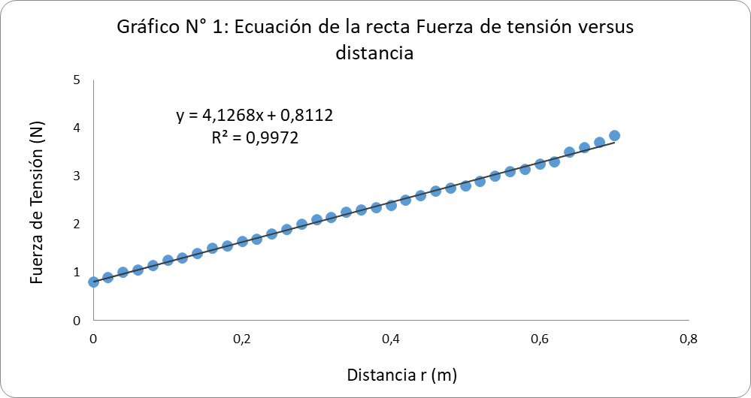

Al observar los valores de la ecuación de la recta y el coeficiente de correlación se obtiene:

* Ecuación de la recta: $y=4.127x+0.811$
* Coeficiente de correlación: $R^{2}=0.9972$

El valor de correlación es muy cercano a 1 y esto quiere decir que el rango de error en la estimación de la ecuación de la recta es muy bajo y que la estimación es muy cercana al real. Para el valor de la ecuación de la recta obtenida en Excel nos dice que el valor por el método de los mínimos cuadrados es el valor de la ecuación de la recta con mayor precisión.

A partir de la ecuación de la recta resultante obtenemos una pendiente con una unidad de medida N/m el cual no existe en la física, pero nos entrega mucha información sobre el fenómeno físico de estudio.

A partir de la regla del equilibrio, para un cuerpo suspendido en reposo, las fuerzas que actúan hacia arriba sobre el objeto deben estar equilibradas por otras fuerzas que actúen hacia abajo, de modo que la suma vectorial sea igual a cero (Hewitt, 2016). Matemáticamente queda expresado como:

$\sum{}F=0$ (3)

Tomando en consideración esto, también se aplica en el fenómeno físico del torque donde las fuerzas hacia arriba deben estar en equilibrio con las fuerzas hacia abajo para que el objeto esté en reposo:

$\sum{}τ=0$ (4)

Si el dinamómetro estima la fuerza de tensión (T) que se ejerce a una distancia (L) desde el punto del eje. y el objeto ejerce una fuerza peso (Fp) determinado por su masa (m) y la aceleración de gravedad (g) a una distancia que va cambiando (r), por lo tanto, la sumatoria del torque en equilibrio, queda:

$\sum{}τ=0$ $⇔\sum{}τ=mgr-TL$ $⇔0=mgr-TL$

$⇔TL=mgr$ $⇔T=\frac{mgr}{L}$ (J)

Como se supone que la variable independiente es la distancia del objeto que tiene desde el punto del eje (r) y la variable dependiente es la tensión (T), entonces a partir de la ecuación de la recta se obtiene:

$⇔y=mx+n$ $⇔T=\frac{mg}{L}r$ (5)

Donde la pendiente es $\frac{mg}{L}$ con las unidades de medida N/m.

A partir de lo anterior se puede obtener el valor de la masa del objeto si tomamos la ecuación de la recta aproximada obtenida en Excel y por el método de mínimos cuadrados:

$y=4.13x+0.81$ $⇔4.13\frac{N}{m}=\frac{mg}{L}$ (K)

Considerando que el valor de la distancia (L) es 0.7 m y la aceleración de gravedad es 9.8 m/s2, por lo tanto, se resuelve:

$⇔4.13\frac{N}{m}=\frac{m * 9.8\frac{m}{s^{2}}}{0.7 m}$ $⇔4.13\frac{N}{m}=\frac{m * 9.8\frac{m}{s^{2}}}{0.7 m}$ $⇔2.891\frac{N}{m}=m * 9.8\frac{m}{s^{2}}$

$⇔\frac{2.891 N}{9.8\frac{m}{s^{2}}}=m$ $⇔0.295 Kg=m$ (L)

La masa del objeto es de 0.29 Kg aproximadamente a partir de los valores de la pendiente y la ecuación de la recta.

**ANÁLISIS DE RESULTADOS Y DISCUSIÓN**

A partir de los resultados obtenidos, podemos establecer que el método de los mínimos cuadrados es el más exacto para obtener una ecuación de la recta más precisa. El método de los promedios solo es útil cuando la muestra es menor o igual que 10. Por lo tanto, usarlo en este caso cuando la cantidad de datos es 36, disminuye la exactitud de los datos por ser un error de cálculo. Por último, el método gráfico solo toma dos valores presentando un gran error al disminuir la muestra y aumentando el error aleatorio (Ratinoff, 2021). Este método de los mínimos cuadrados se formula ayudando a minimizar los residuos, esto quiere decir, minimizar los valores reales y los estimados por la recta, la distancia de error paralela al eje y entre los valores reales con la recta [2]. Así, al disminuir este error o distancia, será una predicción más exacta del valor real de la ecuación de la recta que nos permitirá precisar el valor más cercano a ciertas variables que se pueden ver en este fenómeno de equilibrio de torque, o para estudiar otros fenómenos que afecten el equilibrio de torque, como por ejemplo la masa del objeto obtenido en la resolución que nos dio una masa de 0.295 kg. A pesar de la explicación anterior, esta no corresponde al objetivo de este informe. Quisimos desarrollar este ejercicio para demostrar el razonamiento científico de que el uso de métodos más precisos y exactos, como lo es el método de mínimos cuadrados, nos puede ayudar a la predicción de otras variables físicas en un diseño experimental.

Por último, A partir del gráfico N°1 podemos decir que la relación entre Tensión y distancia tienen una relación positiva, esto quiere decir que a mayor distancia esté el objeto, mayor tensión. Esta observación se puede confirmar con el valor de correlación obtenido por medio de Excel el cual es 0.99. Si es positivo, quiere decir que la variable independiente (distancia) y la variable dependiente (tensión) tienen una relación positiva, mostrando una curva con pendiente positiva. Si observamos también que el valor de correlación es cercano a uno, esto quiere decir que el valor de la ecuación de la recta obtenido desde el programa Excel es muy parecido al valor aproximado obtenido por el método de mínimos cuadrados, $y=4.13x+0.81$, es una predicción exacta y precisa para el valor de la ecuación de la recta [2].

**CONCLUSIONES**

El objetivo principal fue encontrar la ecuación que mejor representara el experimento presentando en el video, logramos identificar las diferentes variables que estaban interactuando y presentarlas como datos para demostrar con un modelo científico los resultados.

Además, observando detenidamente el experimento y las diferentes fuerzas que influyen pudimos comprender el comportamiento que estas ejercen, logramos comprender y diferenciar entre fuerza y torque.

Para seguir nuestro camino de comprensión tomamos con referencias otros experimentos de esta índole, los cuales nos dieron otro punto de vista para comprender lo que aquí estaba ocurriendo. Uno de los descubrimientos que nos llamó la atención fue que el instrumento de medición estaba actuando con una fuerza opuesta a la masa, esto porque uno de los experimentos de referencia que analizamos fue la del juego sube y baja en donde 2 individuos del mismo peso se posicionan en cada extremo del juego generando un momento de fuerza y torsión 0, logrando que la base se mantenga estable y en equilibrio, luego, a este mismo experimento se le añade un caso hipotético en donde uno de los individuos en vez de estar sentando sobre la base, se cuelga con una cuerda desde la misma posición, se puede apreciar que el equilibrio se mantiene a pesar de que la distancia es mayor con respecto al punto de torque, esto mismo ocurre con el instrumento de medición, solo que este ejerce una fuerza hacia arriba, o sea podríamos indicar que el instrumento es como si fuera el otro extremo del brazo como si del juego sube y baja se tratase logrando el mismo resultado, el equilibrio de las fuerzas.

**REFERENCIAS**

[1]. HEWITT, Paul G. Física conceptual Decimosegunda edición. Pearson, 2016. 820 p.

[2]Sánchez-Villegas A, Martín-Calvo N, Martínez-González MA. Correlación y regresión lineal simple. En: Martínez González MA, Sánchez-Villegas A, Toledo Atucha EA, Faulin Fajardo J, eds. Bioestadística amigable, 3ª ed. Elsevier España SL. Barcelona; 2014: 269-326.  
[3] S. C. mediciones e incertidumbre [Presentación en archivo pdf], Ratinoff D. 2021.  
[4] Grigioni, L., Palmegiani, M., & Farina, J. (2016). 7303-16 FÍSICA Aplicaciones de las Leyes de Newton.